COMUNICATO STAMPA 18-12-2018

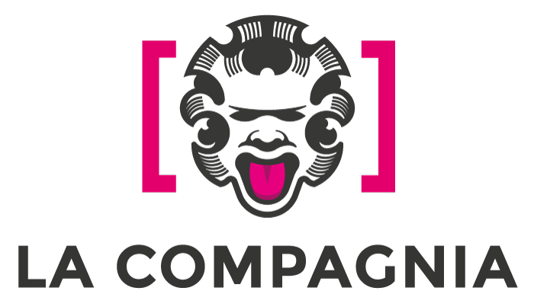

The Bill Murray Stories: Life Lessons Learned from a Mythical Man
Il documentario di Tommy Avallone sulle mitiche e improvvise 'apparizioni' di Bill Murray nelle più diverse situazioni
in anteprima nazionale
Al cinema La Compagnia di Firenze, sabato 22 dicembre (ore 19.00)
e in programmazione fino al 31 dicembre

Appare come un santo, un fantasma, un sogno ad occhi aperti, un giullare. E' Bill Murray, star di Hollywood, diventato famoso per la sua comicità, ma anche per l'originalità del suo modo di recitare e di vivere. Uno dei personaggi più fuori dalle righe dello star system americano, del quale si raccontano storie ormai mitiche, di apparizioni improvvise e inastepettate, nei contesti più disparati.
E' proprio ciò che viene raccontato da Tommy Avallone nel documentaio The Bill Murray Stories: Life Lessons Learned from a Mythical Man, un film che va ad indagare sulle tante inaspettate avventure dell'attore americano mentre incontra la gente comune. Il documentario si compone di rari filmati inediti - amatoriali e non – nei quali si vede Bill Murray cantare il karaoke fino a tarda notte con persone appena conosciute in un locale, o bloccare una partita di kickball, per prenderne parte. Bill Murray crea così delle istantanee di vita reale, cercando un contatto con le persone comuni, con le quali dialoga, canta, gioca, si diverte mentre stupisce.
Il documentario The Bill Murray Stories: Life Lessons Learned from a Mythical Man sarà in anteprima nazionale a Firenze, sabato 22 dicembre, alle ore 19.00, al cinema La Compagnia (via Cavour 50/r), dove resterà in programmazione fino al 31 dicembre.
Il film sarà proiettato in versione originale, con sottotitoli in italiano.
Biglietti: intero €6, ridotto €5
Info su orari: www.cinemalacompagnia.it

Resp. Ufficio Stampa FST Area Cinema
Elisabetta Vagaggini - 055 2719050, e.vagaggini@fondazionesistematoscana.it
c.silei@fondazionesistematoscana.it

